**第一单元 生物和细胞**

1、生物学是研究**生命现象**和**生命活动规律**的科学。

2、生物具有区别于非生物的特征。

（1）生物的生活**需要营养** 绿色植物从外界吸收水、无机盐、和二氧化碳，通过光合作用自造自身所需要的葡萄糖、淀粉等有机物（2）生物能**进行呼吸** 鲸鱼喷水（3）生物能**排除**体内产生的**废物** 人可以通过出汗、呼出气体和排尿将废物排出体外；植物落叶（4）生物能对**外界刺激作出反应** 葵花朵朵向太阳（5）生物能**生长和繁殖**（6）**除病毒**以外，生物都是由**细胞**构成的。

3、**生物圈为生物生存提供了基本条件**：**营养物质、阳光、空气、水、适宜的温度和一定的生存空间**。

4、在一定的地域内，生物与环境构成的统一整体就是**生态系统**。

**生态系统组成** ：**生物部分**（ **植物—生产者，动物—消费者 ， 细菌、真菌—分解者）和** **非生物部分**（**阳光、空气和水等**）

5、**食物链**：在生态系统中生产者和消费者之间的关系，主要是吃与被吃的关系。

▲食物链以生产者为起点，终点为消费者，且是不被其他动物捕食的“最高级”动物。

▲营养级越高，生物数量越少，有毒物质沿食物链积累越多（富集）。

6、**生物圈是地球上最大的生态系统.** 在生物圈中有着多种多样的生态系统。其中森林生态系统有**绿色水库、地球之肺**之称，湿地生态系统具有净化水源、蓄洪抗旱的作用，被称为**地球之肾**。农田生态系统是人工的生态系统。

**7、 显微镜的结构**：

8、用显微镜进行观察的材料一定要**薄而透明**。因此常用的玻片标本有以下三种：**切片、涂片、装片。**

9、临时装片制作过程：“**擦”、“滴”、“取”、“展”、“盖”、“染”、“吸”**

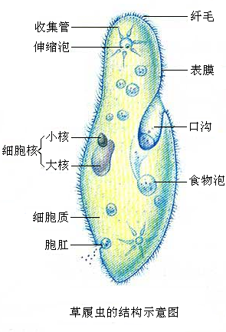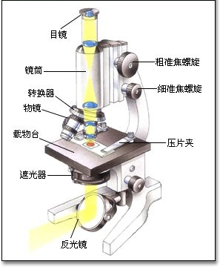

10、**动物细胞与植物细胞的区别**

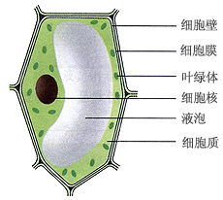

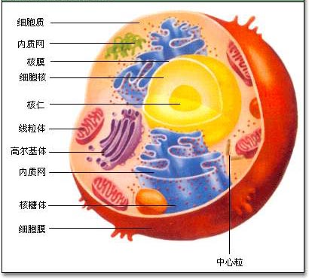

**植物细胞的结构 动物细胞的结构**

都有细胞膜、细胞质和细胞核，都有线粒体。

植物细胞比动物细胞多了细胞壁、液泡、叶绿体。

**叶绿体：进行光合作用，**把光能转换为化学能贮存在有机物中。将二氧化碳和水生成有机物，并释放氧气。

**线粒体：进行呼吸作用，是细胞内的“动力工厂”“发动机”**。把贮存在有机物中的化学能释放出来供动、植物生活所需。

**第二单元 多种多样的生物**

**1、动物和人的基本组织可以分为四种**：上皮组织、结缔组织、肌肉组织、神经组织。

八大系统：运动系统、消化系统、呼吸系统、循环系统、泌尿系统，神经系统、内分泌系统、生殖系统。

**2、动物和人的基本结构层次（小到大）**：细胞→组织→器官→系统→动物体和人体

**植物结构层次（小到大）**：细胞—→组织—→器官—→植物体

### 3、病毒的种类

动物病毒、植物病毒、细菌病毒

4、病毒结构：蛋白质外壳和内部的遗传物质

5、**动物体的基本组织：上皮组织、肌肉组织、神经组织、结缔组织。**

6、**植物体的基本组织：保护组织、分生组织、营养组织、输导组织。**

7、生物体的结构是有层次的。

▲动物和人的基本结构层次（小到大）：细胞→组织→器官→系统→动物体和人体

▲植物体的结构层次：细胞→组织→器官→植物

8**、植物的六大器官**：**（营养器官）根、茎、叶、**

**（生殖器官）花、果实、种子**

9、**单细胞生物**：**草履虫、酵母菌、衣藻、眼虫、变形虫**

10、**细胞**是生物体结构和功能的基本单位。而病毒是没有细胞结构的微小生物。

11、病毒由**蛋白质外壳**和内部的**遗传物质**组成。

12、**藻类植物的主要特征**：**无根、茎、叶等器官的分化**；能**进行光合作用，大多在水中。有叶绿体，能进行光合作用。大气中氧气的重要来源。食用或工业、医药使用。制造的有机物是鱼的饵料。可以作为水污染的指示植物。**

13、**苔藓植物有茎、叶，但茎中无导管、叶中无叶脉（没有输导组织）；假根固定植物**（不能吸收水分和无机盐，）所以苔藓植物不能脱离开水的环境。**把苔藓植物当作监测空气污染程度的指示植物。**

14、**蕨类植物出现根、茎、叶等器官的分化**，而且还具有**输导组织。**植**株高大。孢子是一种生殖细胞。古代的蕨类植物成为煤炭。**

**种子植物**

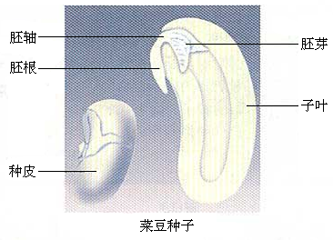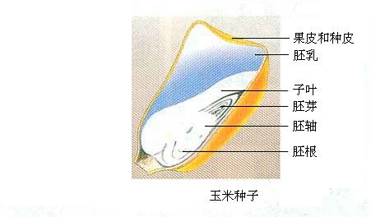

15、**菜豆种子结构：种皮、胚（胚芽，胚轴，胚根，两片子叶）**

16、 **玉米种子（果实）：果皮和种皮、胚（胚芽，胚轴，胚根，一片子叶）、胚乳**

17、裸子植物：种子裸露无果皮包被，（例子：银杏、兰等）

18、被子植物：种子外面有果皮包被的植物。根据子叶、叶脉、有无胚乳可以分为单子叶植物（竹子）和双子叶植物（梅）。

19、**种子的萌发环境条件：适宜的温度、一定的水分、充足的空气**

20、**.根尖的结构**：根冠（保护）、分生区（分裂产生新细胞）、伸长区（幼根生长最快的部位）、成熟区（有根毛，吸收水和无机盐）。（自下而上）

21、**花的结构**：花托、萼片、花瓣、雌蕊（柱头，花柱，子房 –里有胚珠）、雄蕊（花药，花丝）最重要的是雌蕊和雄蕊

22、被子植物的生命周期包括：

种子的萌发 → 植株的生长和发育→ 开花→ 结果→ 衰老→死亡

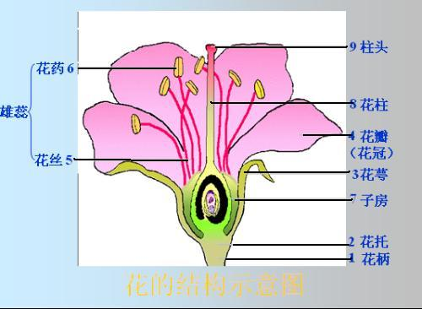

23、**传粉**：花粉从花药落到雌蕊柱头上的过程。

传粉的方式：昆虫传粉（虫媒花）、风传粉（风 媒花）、人工授粉

**24、、受精**：花粉落到柱头上以后开始萌发，长出花粉管。穿过花柱，进入子房到达胚珠。花粉管中的精子与胚珠中的卵细胞结合的过程。

25、、**果实和种子的形成**：**受精完成后：凋落（花瓣、雄蕊、花柱、）子房发育为果实；子房壁发育为果皮；胚珠发育为种子；受精卵发育为胚**。

**（子房——果实； 胚珠——种子； 受精卵——胚； 子房壁——果皮）**

26、、**根吸水的主要部位**是根尖的成熟区，成熟区有大量的根毛。

**植物运输物质的途径**

导管：从下往上输送水分和无机盐

筛管：从上往下输送叶片光合作用产生的有机物

27、、叶片的结构

表皮（上表皮和下表皮）、叶肉、叶脉、气孔

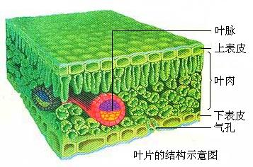

**28、蒸腾作用的意义：**

①蒸腾作用产生的蒸腾拉力带动水分和无机盐的运输

②可降低植物体【尤其是叶片】的温度，防止灼伤

③提高大气湿度，增加降水

29、、**气孔**：气孔一天的变化（水、风的影响）；**失水的“门户”，气体交换的“窗口”；**由一对**半月形的细胞——保卫细胞**组成**；**从气孔进出的气体有**：水蒸气、氧气、二氧化碳。**

30、、**光合作用概念**：绿色植物通过叶绿体，利用光能，把二氧化碳和水转化成储存能量的有机物（如淀粉），并且释放出氧气的过程

**（叶绿体利用光能）**

31、**光合作用反应式**：**二氧化碳＋水→有机物（储存能量）＋氧气**

32、**呼吸作用的概念**：细胞利用氧气，将有机物分解成二氧化碳和水，并且将储

33、**呼吸作用的表达式**：**有机物＋氧气→二氧化碳＋水＋能量**